《日食》宇宙中的地球··

**【教材简析】**

本课是六年级下册《宇宙》单元的第3课。前两节课已对太阳系有了初步介绍，这一节课中进一步通过日食这一天文现象，展开对太阳系中天体位置和天体运动的研究。聚焦部分通过提问，调查学生是否有过观察日食的经历，对日食有多少了解。这是对学情的一次检测。探索部分分为三个环节：一是模拟太阳、地球、月球的三球运动，引导学生发现在某一个特殊时刻，太阳、地球和月球有可能会处在同一条直线上；二是通过三张不同大小的圆纸片，模拟日食形成过程。这个实验通过从圆纸片上开孔观察，模拟了地球上的观察角度，降低学生空间想象难度；三是将两种不同地月距离的观察结果汇总，感受近大远小的道理，并理解看到的天体大小并不能反映它们真实的大小比例关系。拓展部分介绍了金星凌日这类其他行星遮挡太阳的天文现象。通过与日食现象相比，加深学生对天体相对大小、相对距离、相关位置关系的理解，建立宇宙的空间观念意识。

**【学情分析】**

日食这一天文现象对学生来说非常有趣，很有吸引力。不少学生都听说过，且对日食的形成原理有一定的认知，但真正有过观测经历的实属少数。本节课通过模拟实验来理解和验证日食形成的原理。通过前一节课的铺垫，学生已具备一定的宇宙空间想象能力，来想象整个太阳系的天体运动形式和天体位置关系。

1. 聚焦

今天老师继续带领大家探索宇宙

**日食图片：日食视频**大家知道这是什么自然现象吗猜测一下

**日食是如何发生的呢？与哪些星体有关？**

大家都认为日食的发生有关 太阳月球 地球有关，我们从二年纪开始已经学习过了很多与这三个天体有关的知识，**谁来说说这三个天体是如和运动的（三个天体运动的gif图）**

地球围绕太阳自西向东逆时针公转

月球围绕地球方向也是逆时针方向

让我们做一下时空旅者到宇宙中看一看**（三球视频）**

**二、探索**

**活动1：日食成因模拟三球运动（三球仪 视频）**

会不会发生日食，如果发生了 这三个星体的位置是什么样子的

关于这个实验同学们还有什么问题吗？那老师有个问题，你观察到什么现象判断日食发生了呢？月球把太阳挡住了就发生了吗？当我们站在地球的角度只能看见月球 太阳几乎看不见的时候.

那地球上会有什么现象呢？在地球上看见阴影。 在地球上看见阴影其实就是月球的影子，这个时候日食就发生了

请同学们观察三球仪 开始实验

运动过程中石否发生日食？发生日食的时候有怎样的位置关系呢？

三球处于同一直线，还有吗？啊月球在中间 两个答案结合一下 就发生了日食现象

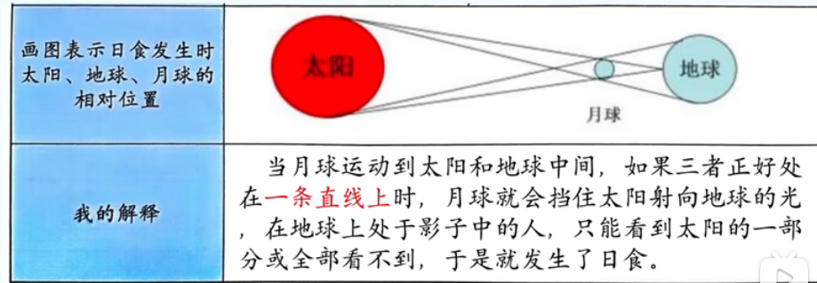

日食发生时，月亮遮住全部的地球了吗？没有 所以日食发生时地球上全的人都能看见吗？  
只有一部分人能看见，那我们通过刚才的实验了解日食的成因，同学们想不想看见日食现象

**活动2：模拟日食（实验器材演示）**

大圆片 小圆片中圆片 支架分别支上你知道这几个原片分别模拟什么吗

三者怎样摆放？

三者在同一水平线上，并且圆心高度保持一致

我么要以地球上的人为视角，我们还要做什么呢？在蓝色原片开一个观察孔，模拟从地球观察，将月球原片 转到离地球原片远近略有不同的地方 通过观察孔观察月球挡住太阳的情况，例如一号位置月球原片离地球原片近；二号位置月球原片离地球原片远；

接下来请你进行实验，并将观察发现用涂色的方式进行记录

月球距离地球较近的1号位 在小口观察 只要足够近就能完整的遮挡住太阳，月球拿距离地球位置较远到二号位，可以从地球上的观察小孔看到太阳逐渐露出外面一小圈呈现环状

活动三：汇总我们的观察结果

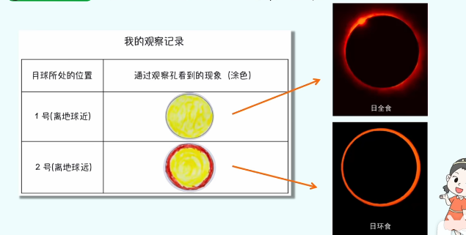

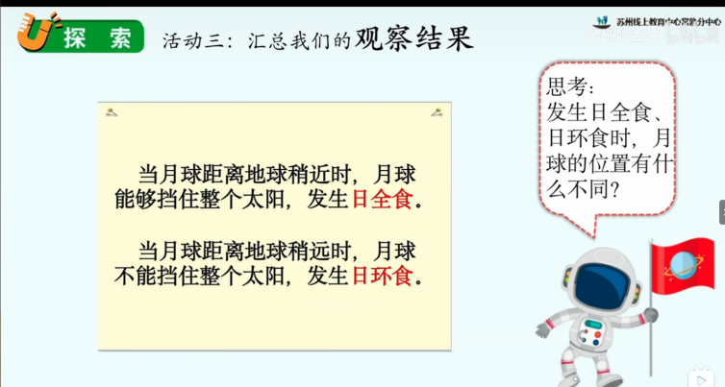

思政：

月亮在日食现象中起着决定性的作用，没有月亮的遮挡，日食现象就不会发生。古往今来，我们对月亮情有独钟，从赏月咏月，到探月登月，中国人一直书写着关于月球的浪漫故事。

（动图）

百度图片：中国 月球探测 动图



嫦娥六号带回世界首份月背样品1935.3克（科学研究与探索）

那我们为什么要登月呢？

登月不仅是一次伟大的科学探险，也是人类勇气和智慧的象征。它告诉我们，无论面对多大的挑战，只要我们保持好奇心，勇于探索，就能够不断突破极限，实现梦想。希望每位学生都能从登月的故事中汲取灵感，勇敢地去探索这个大千世界和宇宙万物